Министерство образования Республики Беларусь

Учреждение образования

«Брестский государственный технический университет»

Кафедра ИИТ

Лабораторная работа №10

за 6 семестр

По дисциплине: «Разработка программного обеспечения для мобильных платформ»

Выполнил:

Студент 3 курса

Группы ПО-4(2)

Тупик Д. Л.

Проверил:

Козинский А. А.

Брест 2022

**Лабораторная работа № 10**

**Разработка приложения, демонстрирующего геолокационные возможности.**

**Цель работы:** разработать приложение, демонстрирующее геолокационные возможности.

**Задание:**

• Разработать приложение, получающее координаты устройства и отслеживающее их изменения.

**Ход работы:**

Интерфейс:

activity_main.xml

<LinearLayout  
 xmlns:android="http://schemas.android.com/apk/res/android"  
 xmlns:tools="http://schemas.android.com/tools"  
 android:layout_width="match_parent"  
 android:layout_height="match_parent"  
 android:orientation="vertical"  
 android:padding="5dp">  
 <TextView  
 android:id="@+id/tvTitleGPS"  
 android:layout_width="wrap_content"  
 android:layout_height="wrap_content"  
 android:text="@string/gps"  
 android:textSize="30sp">  
 </TextView>  
 <TextView  
 android:id="@+id/tvEnabledGPS"  
 android:layout_width="wrap_content"  
 android:layout_height="wrap_content"  
 android:textSize="24sp">  
 </TextView>  
 <TextView  
 android:id="@+id/tvStatusGPS"  
 android:layout_width="wrap_content"  
 android:layout_height="wrap_content"  
 android:textSize="24sp">  
 </TextView>  
 <TextView  
 android:id="@+id/tvLocationGPS"  
 android:layout_width="wrap_content"  
 android:layout_height="wrap_content"  
 android:textSize="24sp">  
 </TextView>  
 <Button  
 android:id="@+id/btnLocationSettings"  
 android:layout_width="wrap_content"  
 android:layout_height="wrap_content"  
 android:layout_marginTop="10dp"  
 android:onClick="onClickLocationSettings"  
 android:text="@string/location_settings">  
 </Button>  
</LinearLayout>

MainActivity

package com.example.lab10;  
  
import android.Manifest;  
import android.annotation.SuppressLint;  
import android.app.Activity;  
import android.content.Intent;  
import android.content.pm.PackageManager;  
import android.location.Location;  
import android.location.LocationListener;  
import android.location.LocationManager;  
import android.os.Bundle;  
import android.view.View;  
import android.widget.TextView;  
  
import androidx.core.app.ActivityCompat;  
  
public class MainActivity extends Activity {  
  
 private static final int *PERMISSION_REQUEST* = 1;  
 private TextView tvEnabledGPS;  
 private TextView tvStatusGPS;  
 private TextView tvLocationGPS;  
  
 private LocationManager locationManager;  
  
 @Override  
 protected void onCreate(Bundle savedInstanceState) {  
 super.onCreate(savedInstanceState);  
 setContentView(R.layout.*activity_main*);  
 tvEnabledGPS = (TextView) findViewById(R.id.*tvEnabledGPS*);  
 tvStatusGPS = (TextView) findViewById(R.id.*tvStatusGPS*);  
 tvLocationGPS = (TextView) findViewById(R.id.*tvLocationGPS*);  
  
 locationManager = (LocationManager) getSystemService(*LOCATION_SERVICE*);  
 }  
  
 @Override  
 protected void onResume() {  
 super.onResume();  
 if (ActivityCompat.*checkSelfPermission*(this, Manifest.permission.*ACCESS_FINE_LOCATION*) != PackageManager.*PERMISSION_GRANTED* && ActivityCompat.*checkSelfPermission*(this, Manifest.permission.*ACCESS_COARSE_LOCATION*) != PackageManager.*PERMISSION_GRANTED*) {  
 ActivityCompat.*requestPermissions*(this, new String[]{Manifest.permission.*ACCESS_FINE_LOCATION*}, *PERMISSION_REQUEST*);  
 }  
 locationManager.requestLocationUpdates(LocationManager.*GPS_PROVIDER*,  
 1000 * 10, 10, locationListener);  
 checkEnabled();  
 }  
  
 @Override  
 protected void onPause() {  
 super.onPause();  
 locationManager.removeUpdates(locationListener);  
 }  
  
 private LocationListener locationListener = new LocationListener() {  
  
 @Override  
 public void onLocationChanged(Location location) {  
 showLocation(location);  
 }  
  
 @Override  
 public void onProviderDisabled(String provider) {  
 checkEnabled();  
 }  
  
 @Override  
 public void onProviderEnabled(String provider) {  
 checkEnabled();  
 if (ActivityCompat.*checkSelfPermission*(MainActivity.this, Manifest.permission.*ACCESS_FINE_LOCATION*) != PackageManager.*PERMISSION_GRANTED* && ActivityCompat.*checkSelfPermission*(MainActivity.this, Manifest.permission.*ACCESS_COARSE_LOCATION*) != PackageManager.*PERMISSION_GRANTED*) {  
 ActivityCompat.*requestPermissions*(MainActivity.this, new String[]{Manifest.permission.*ACCESS_FINE_LOCATION*}, *PERMISSION_REQUEST*);  
 }  
 showLocation(locationManager.getLastKnownLocation(provider));  
 }  
  
 @SuppressLint("SetTextI18n")  
 @Override  
 public void onStatusChanged(String provider, int status, Bundle extras) {  
 if (provider.equals(LocationManager.*GPS_PROVIDER*)) {  
 tvStatusGPS.setText("Status: " + String.*valueOf*(status));  
 }  
 }  
 };  
  
 private void showLocation(Location location) {  
 if (location == null)  
 return;  
 if (location.getProvider().equals(LocationManager.*GPS_PROVIDER*)) {  
 tvLocationGPS.setText(formatLocation(location));  
 }  
 }  
  
 @SuppressLint("DefaultLocale")  
 private String formatLocation(Location location) {  
 if (location == null)  
 return "";  
 return String.*format*(  
 "Coordinates: lat = %1$.4f, lon = %2$.4f",  
 location.getLatitude(), location.getLongitude());  
 }  
  
 @SuppressLint("SetTextI18n")  
 private void checkEnabled() {  
 tvEnabledGPS.setText("Enabled: "  
 + locationManager  
 .isProviderEnabled(LocationManager.*GPS_PROVIDER*));  
 }  
  
 public void onClickLocationSettings(View view) {  
 startActivity(new Intent(  
 android.provider.Settings.*ACTION_LOCATION_SOURCE_SETTINGS*));  
 };  
  
}

Результаты программы:

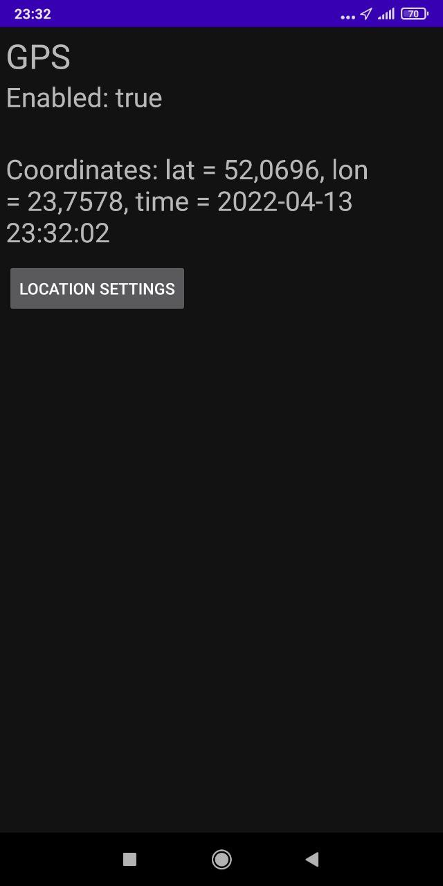

**Вывод**: в ходе лабораторной работы, разработал приложение, демонстрирующее геолокационные возможности.